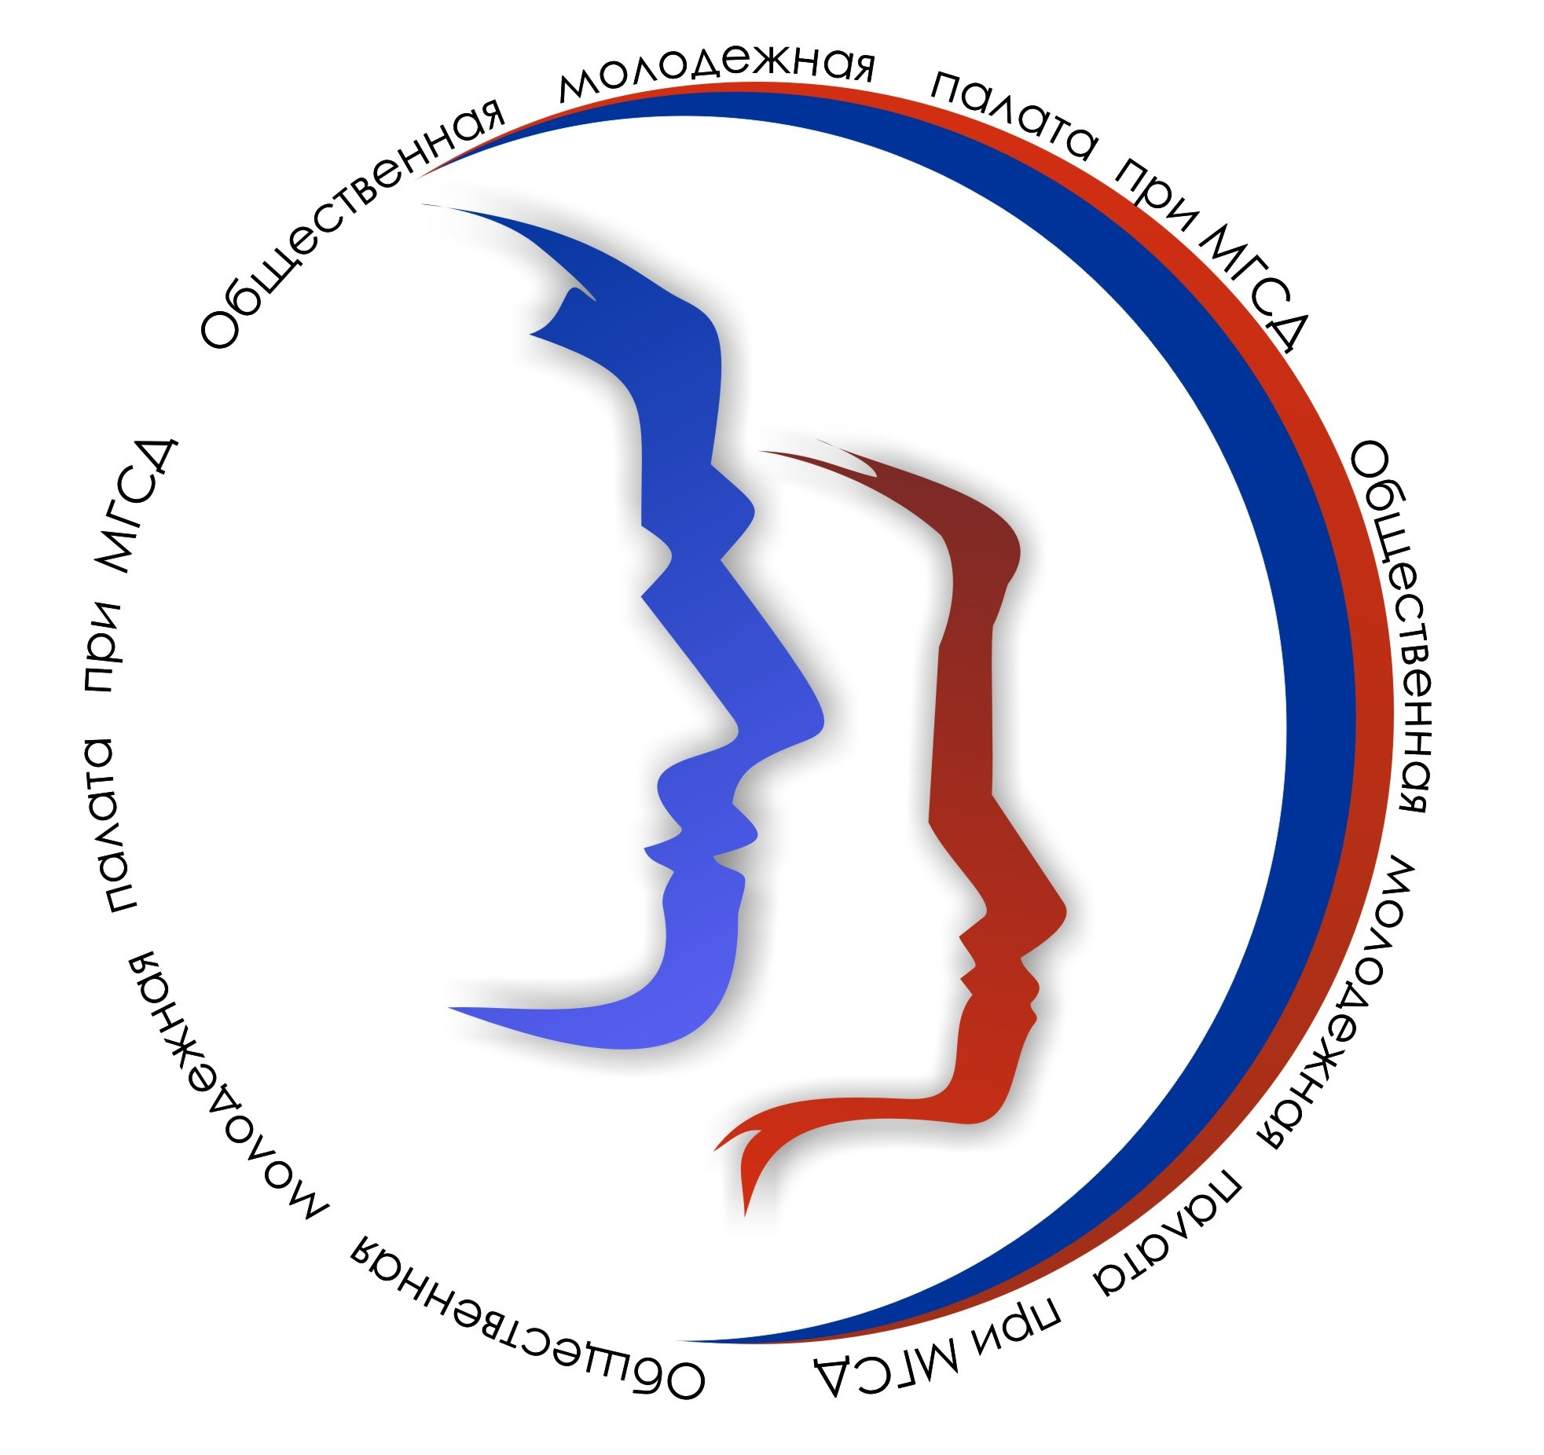  Общественная молодежная палата при Магнитогорском городском собрании депутатов  тел: (3519) 439-831  e-mail: omp74@inbox.ru  http: //www.magnitka.org/  _____________№___________  На №________от____________  [О проведении очередного заседания 4-го созыва Общественной молодежной палаты] | Членам Общественной молодежной палаты при МГСД

Уважаемые коллеги!

24 июля в 17.30 в Центре правовой информации «Библиотека Крашенинникова» (пр. Ленина, 42) состоится очередное заседание Общественной молодёжной палаты при МГСД.

ПОВЕСТКА
заседания общественной молодежной палаты при МГСД:
- Об изменении состава ОМП при МГСД. Докладчик: Прокопьев Н.А.
- О начале приема заявлений на вступление в состав Общественной молодежной палаты при МГСД пятого созыва. Докладчик: Прокопьев Н.А.
- Об изменениях в Положение об общественной молодежной палате при Магнитогорском городском собрании депутатов, внесенных городским Собранием Депутатов. Докладчик: Анисимов М.В.
- Об участии членов ОМП во всероссийском образовательном форуме «УТРО-2014». Докладчик: Кулешов Д.В.
- О результатах проведения игры «Прошлое – основа будущего», и участии членов молодежной палаты в памятной акции «Бессмертный полк» Докладчик: Шарлыков Е.Л.
- Разное

Исп. Лактионов А.В.
тел: (3519) 439-831

